Министерство науки и высшего образования Российской Федерации
Севастопольский государственный университет
Высшая технологическая школа «Севастопольский приборостроительный институт»

Факультет ИТ

ОТЧЁТ
по лабораторной работе №2
ИССЛЕДОВАНИЕ ОСНОВНЫХ ВОЗМОЖНОСТЕЙ БРАНДМАУЭРОВ, ФИЛЬТРАЦИЯ И КОНТРОЛЬ СЕТЕВОГО ТРАФИКА

Выполнил:
ст. гр. ИС/б-22-2-о
Мовенко К. М.
Проверил:
Иваненко В. И.

Севастополь
2025

ЦЕЛЬ РАБОТЫ

Изучить основные сведения о брандмауэрах, их типы и организацию. Рассмотреть простейшие возможности брандмауэра на примере программы Iptables. Изучить порядок движения транзитных пакетов, пакетов для локального приложения и от локальных процессов.

ЗАДАНИЕ

  - Ознакомиться с теоретическим материалом;
  - Имеется сервер локальной сети со службой http. Необходимо настроить доступ к серверу. Для этого выполнить следующие действия:
    - Сбросить все цепочки;
    - Установить политики по умолчанию;
    - Разрешить прохождение данных существующих и «связанных» соединений;
    - Разрешить входящий запрос по HTTP протоколу;

ХОД РАБОТЫ

Iptables – утилита для операционных систем семейства Linux. Поэтому для выполнения лабораторной работы была создана виртуальная машина Oracle VM VirtualBox с установленным образом ОС Ubuntu Server 24.04.3 LTSы (рисунок 3.1).

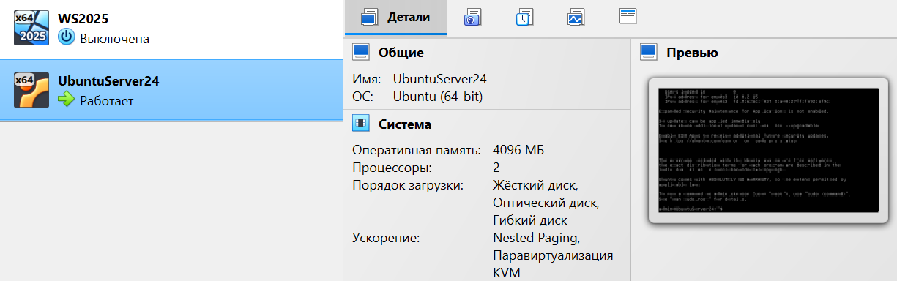
Рисунок 3.1 – Создание виртуальной машины

В данной ОС нет графического интерфейса. После авторизации была открыта командная строка. С помощью команды iptables -V было проверено, что iptables установлена на устройстве, после чего с помощью команды iptables -F настройки брандмауэра были сброшены (рисунок 3.2).

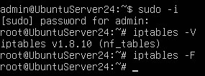
Рисунок 3.2 − Сброс настроек брандмауэра

Далее с помощью ряда команд была установлена политика «по умолчанию запрещено всё» для всех цепочек таблицы filter (рисунок 3.3). Цепочки охватывают входящий, исходящий и транзитный трафик.

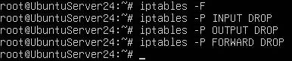
Рисунок 3.3 – Установка политик по умолчанию

Была введена команда iptables –A INPUT –m state --state RELATED,ESTABLISHED -j ACCEPT. С помощью неё в брандмауэр было добавлено правило пропускать (ACCEPT) все входящие (INPUT) пакеты уже существующих соединений (ESTABLISHED) и связанных с ними (RELATED).
Аналогично с помощью команды iptables –A OUTPUT –m state –-state RELATED,ESTABLISHED -j ACCEPT было добавлено такое же правило для исходящих пакетов (OUTPUT) в рамках уже открытых соединений (рисунок 3.4).

Рисунок 3.4 – Правило пропуска для существующих соединений

Далее была введена команда iptables -A INPUT -p tcp --dport 80 -j ACCEPT (рисунок 3.5). Она указывает правило пропускать все входящие пакеты, передаваемые по протоколу TCP (транспортный протокол интернета) и направленные на порт 80 (стандартный порт HTTP).

Рисунок 3.5 − Разрешение входящих TCP‑соединений на порт 80

Таким образом брандмауэр позволяет клиентам подключится извне к веб-серверу. Однако, поскольку веб-сервер на виртуальной машине ещё не реализован, на данный момент подключение невозможно.
Наконец, правила, установленные в iptables, были выведены в виде списков для каждой цепочки (рисунок 3.6).

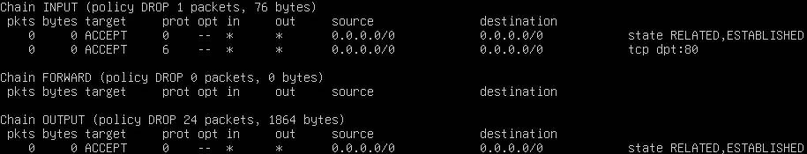
Рисунок 3.6 – Вывод цепочек iptables

Правила были сохранены в файл /iptables/rules.v4 (рисунок 3.7). При повторном запуске их можно восстановить командой iptables-restore < /etc/iptables/rules.v4.

Рисунок 3.7 – Сохранение правил

ВЫВОД

В ходе работы были изучены основные сведения о брандмауэрах, их типах и организации. Рассмотрены простейшие возможности брандмауэра для ОС семейства Linux. Изучен порядок движения транзитных пакетов, пакетов для локального приложения и от локальных процессов.

